Attilio Frescura
Padova 1881 – Lecco 1943

“Fu interventista, ufficiale della Territoriale al fronte e decorato di medaglia d'argento e di medaglia di bronzo al valor militare”. (fonte: Wikipedia)

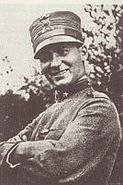

Bibliografia

Diario di un imboscato. Milano, Mursia, 1981

Critica e commenti

Prefazione di Mario Rigoni Stern. IN: Diario di un imboscato (Milano, Mursia, 1981)

Ironie della sorte/Ironie della guerra. A proposito del Diario di un imboscato di Attilio Frescura. Fiammetta Cirilli. IN: Quaderni del '900 15 (2015): 103-112, 115.

Diario di un imboscato, di Attilio Frescura
http://www.altritaliani.net/spip.php?article2163

Marco Crestani. Nei boschi gelidi
http://www.priamoedit.it/blog/item/132-nei-boschi-gelidi.html

